**云南大学数学系《运筹学通论实验》课程上机实验报告**

|  |  |  |
| --- | --- | --- |
| **课程名称**：运筹学通论 | **学期：**2015-2016学年第二学期 | **成绩**： |
| **指导教师**：李建平 | **学生姓名**：金洋 | **学生学号**：20131910023 |
| **实验名称**：分支定界法 | | |
| **实验编号**：No.3 | **实验日期**：2016/4/15 | **实验学时**：**1** |
| **学院：** 数学与统计学院 | **专业： 信息与计算科学** | **年级**：**2013** |

**一、实验目的**

使用c语言实现用分支定界法求解整数线性规划问题；

1. **实验内容**

1. **例2-6** 用分支定界解法求解整数线性规划问题



**三、使用环境**

平台：Microsoft Visual C++ 6.0

语言：C语言

**四、算法介绍**

Algorithm Branch and Bound Method

Input C, A, b ;

Output 该整数线性规划问题ILP的最优解 或 无解;

Begin

Step 1: 用观察法找到原ILP的一个整数可行解，如可取，j=1，…，n，试探，求得其目标函数值，并记作。以表示原ILP的最优目标函数值；这时有，其中和分别为的上界和下界。初始上界为。记原ILP问题对应的LP问题称为问题B；

Step 2: 分支。在B的最优解中任选一个不符合整数条件的变量，其值为，以表示小于的最大整数。构造两个约束条件≤和≥+1。将这两个约束条件分别加入问题B，形成两个后继LP问题B1和B2。不考虑整数约束条件，求解B1和B2；

End.

1. **调试过程**

1. 函数说明

对于以下LP问题，



s.t. 

可以调用MATLAB中已有函数linprog求解，调用格式为

[x,fval,exitflag] =linprog(C,A,b,Aeq,beq,lb,ub)

其中

x：最优解；

fval：z的最小值；

exitfalg：是否存在标志，1：存在有限最有解；-2：无有限最优解；

1. 程序代码

①**fenzhi.m**

%手动调

C=[-40; -90];

A=[9 7; 7 20];

b=[56; 70];

Aeq=[];

beq=[];

lb=[0; 0];

ub=[inf; inf];

[x,fval,exitflag]=linprog(C,A,b,Aeq,beq,lb,ub)

②尝试使用树的结构，但未成功

function resultX=BranchBound(C,A,b,Aeq,beq,lb,ub)

%Input -C

% -A

% -b

% -Aeq

% -beq

% -lb

% -ub 以上输入参数含义同linprog()函数的参数

% -m 未知元个数

%Output -X 1*m使用分支定界法得到的原约束条件下的整数解

m=length(C);%未知元个数

%参照课本(第四版)p137求解示意图

%我们以一颗树的形式来记录求解的子问题；

%第0层为B问题，标号1

%第1层为B1、B2问题，分别标号2、3；这一层对进行分支；依次类推

[x,fval,exitflag] =linprog(C,A,b,Aeq,beq,lb,ub);

if (exitflag~=1)

fprintf('无有限最优解解');

return;

end;

abadon[1]=0;%表示该节点是否被剪支

X(1,1:m)=x;

Lb(1,1:m)=lb;

Ub(1,1:m)=ub;

zB=0;zU=fval;%上下界

for i=0:m

for j=2^i:2^(i+1)-1

if (abadon[floor(j/2)]==1)

abadon[j]=1;

continue;

end

if (j%2==0)

Lb(i,:)=Lb(floor(i/2),:);

Ub(i,:)=Ub(floor(i/2),:);

Ub(i,i)=floor(Ub(i,i));

[x,fval,exitflag] =linprog(C,A,b,Aeq,beq,lb,ub);

end

end

end

3. 运行窗口

①求解B问题

C=[-40; -90];

A=[9 7; 7 20];

b=[56; 70];

Aeq=[];

beq=[];

lb=[0; 0];

ub=[inf; inf];

[x,fval,exitflag]=linprog(C,A,b,Aeq,beq,lb,ub)

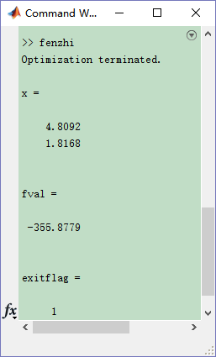

有解，但都不是整数解，（这里fval=-z，下同）,，

把B分解为两个子问题B1，B2；

B1中限定x1≤4，B2中限定x1≥5

②求解B1：

C=[-40; -90];

A=[9 7; 7 20];

b=[56; 70];

Aeq=[];

beq=[];

lb=[0; 0];

ub=[4; inf];

[x,fval,exitflag]=linprog(C,A,b,Aeq,beq,lb,ub)

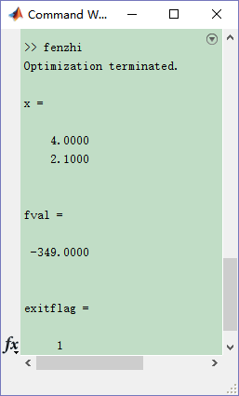

修改,，。x2还不是整数；要把x2继续分支；分为B3和B4

③求解B2：

C=[-40; -90];

A=[9 7; 7 20];

b=[56; 70];

Aeq=[];

beq=[];

lb=[5; 0];

ub=[inf; inf];

[x,fval,exitflag]=linprog(C,A,b,Aeq,beq,lb,ub)

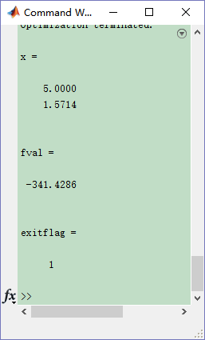

修改z,，。x2还不是整数；要把x2继续分支B5，B6；

④求解B3：

C=[-40; -90];

A=[9 7; 7 20];

b=[56; 70];

Aeq=[];

beq=[];

lb=[0; 0];

ub=[4; 2];

[x,fval,exitflag]=linprog(C,A,b,Aeq,beq,lb,ub)

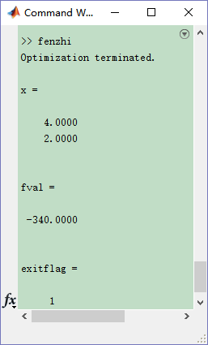

修改z,，。都是整数，不再分支；

⑤求解B4：

C=[-40; -90];

A=[9 7; 7 20];

b=[56; 70];

Aeq=[];

beq=[];

lb=[0; 3];

ub=[4; inf];

[x,fval,exitflag]=linprog(C,A,b,Aeq,beq,lb,ub)

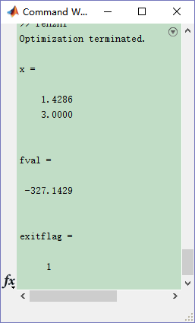

z<349，剪支，不修改z，，

⑥求解B5：

C=[-40; -90];

A=[9 7; 7 20];

b=[56; 70];

Aeq=[];

beq=[];

lb=[5; 0];

ub=[inf; inf];

[x,fval,exitflag]=linprog(C,A,b,Aeq,beq,lb,ub)

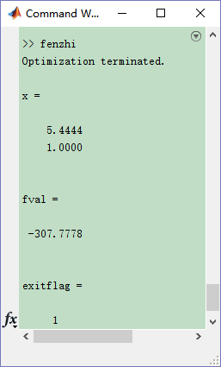

z<341，剪支，不修改z，，

⑦求解B6：

C=[-40; -90];

A=[9 7; 7 20];

b=[56; 70];

Aeq=[];

beq=[];

lb=[5; 2];

ub=[inf; inf];

[x,fval,exitflag]=linprog(C,A,b,Aeq,beq,lb,ub)

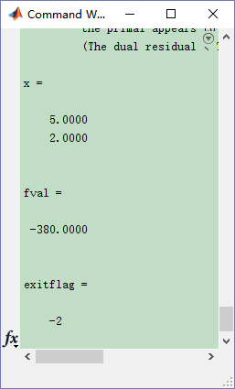

不存在解；剪支；

所以最后结果x1=4,x2=2, z=340;

**六、总结**

1.学会使用c语言实现分支定界法；

**七、参考文献**

[1] 谭浩强著, 《c程序设计》（第三版）, 清华大学出版社, 2005.7；

[2] 《运筹学》教程编写组, 《运筹学》（第4版）, 清华大学出版社, 2013.1;

**八、教师评语**